管理体系审核记录表
过程与活动、  抽样计划 | 涉及  条款 | 受审核部门：行政部 主管领导：张丽红 陪同人员：柳燕萍 | 判定
 |  | 审核员：汪桂丽 审核时间：2021.5.9
涉及标准条款：QMS: 5.3组织的岗位、职责和权限、6.2质量目标、7.1.2人员、7.1.6组织知识、7.2能力、7.3意识、7.5.1形成文件的信息总则、7.5.2形成文件的信息的创建和更新、7.5.3形成文件的信息的控制、9.2 内部审核、10.2不合格和纠正措施；
EO: 5.3组织的岗位、职责和权限、6.2.1环境/职业健康安全目标、6.2.2实现环境/职业健康安全目标措施的策划、7.2能力、7.3意识、7.5.1形成文件的信息总则、7.5.2形成文件的信息的创建和更新、7.5.3形成文件的信息的控制、9.2 内部审核、10.2不符合/事件和纠正措施；
组织的岗位职责和权限 | QEO 5.3 | 部门主要负责体系运行日常管理；公司体系文件、资料、记录及外来文件的管理；协助管理层贯彻落实公司管理方针和目标指标和管理评审；负责公司人力资源管理；负责制定培训计划并组织培训；组织对本公司的环境因素/危险源进行识别/辨识和评价，确定重要环境因素和重大危险源；负责制定内部审核计划，组织实施内部审核，并监督检查纠正措施的落实；负责管理体系绩效的监测和测量；负责法律、法规及其他要求收集、更新，合规性评价等工作。  与负责人交流明确职责和权限,与手册中规定一致。
目标及其实现策划 | QEO 6.2  6.2.1  6.2.2 | 提供部门质量、环境和安全分解目标和管理方案，每月进行考核目标完成，有管理方案跟踪；  查2020年12月、2021.2月、3月目标指标均达成，方案有效实施中，提供目标完成统计表，及方案跟进表，有统计人和审核人记录。
人员 | Q 7.1.2 | 提供《人员基本要求一览表》，内容包括：职位、学历、培训要求、技能和经验要求，批准：宋时超 时间：2020年12月15日  公司根据各部门的需要配备管理体系运行所需的人员，建立人员工花名册，目前人员配备适宜、充分满足当前经营和体系运行需要。
组织的知识 | Q 7.1.6 | 提供《组织知识控制程序》HYKJ/QES-CX-2020-08，公司确定运行过程所需的知识及管理要求；  内部来源包括：公司运作准则（管理手册、程序文件、各项制度、作业记录等）、管理过程控制失败和成功项目吸取的经验教训和改进的结果等；  外部来源包括：外来资料（如顾客反馈的信息、供应商和合作伙伴知识、竞争对手等）、法律法规、市场信息等。对知识的保持采取文件资料的保存和信息系统存储方式，在公司内部通过传递、交流、培训等方式获取。  为获取更多必要的知识采用工作经验总结、顾客意见的采集，行业领先者的最佳实践调查等。
能力 | QEO 7.2 | 公司提供各岗位职责要求，对各岗位能力规定的要求包括了专业技能、岗位资格、能力、工作经验等。提供任职资格,人员具备各自岗位能力评定条件，最终确认结果：满足岗位能力要求。  查员工能力考核表：抽查宋时超、柳燕萍、姚宇评价均合格，评价时间2020年12月完成。  提供2021年度培训计划，制表：张丽红，审批：宋时超，日期：2020年12月26日，查培训计划包括体系标准和手册和程序培训、合规性评价培训、应急准备与响应、法律法规和其他要求培训、销售流程及要点培训等。  抽查《培训实施记录》：  1）2021.1.13日：各部门主要负责人培训 培训题目质量环境职业健康管理体系标准，有培训老师记录，通过提问考核，考核结果：合格，培训达到效果。  2）2021.3.16日：全体人员培训 培训题目三体系文件，培训老师：宋时超，通过提问考核，考核结果：合格，培训达到效果。  3）2021.4.9日：全体人员培训，培训题目法律法规培训，培训老师：宋时超，记录培训详细内容，通过现场提问考核，考核结果均合格，达到培训效果。  特殊工种：无。
意识 | QEO 7.3 | 公司通过学习、会议、宣传等方法使在组织控制范围内的相关工作人员知晓和理解：质量、环境、职业健康安全方针、相关的质量、环境、职业健康安全目标；员工为本公司管理体系有效性的贡献的意义和途径，包括改进管理绩效的益处；不符合质量、环境和职业健康安全管理体系要求的后果。
形成文件信息 总则 | QEO 7.5  7.5.1 | 公司质量、环境、职业健康安全管理体系包括： 手册、程序文件、管理制度、作业文件和外来文件、记录；公司建立文件和记录时考虑本公司的规模、经营现状、合规义务的需要，过程的复杂性以及人员的能力等因素，确定了为确保管理体系有效性所需的支持性文件。
创建和更新 | QEO 7.5.2 | 文件按程序执行更改和作废；负责人明确创建和更新成文信息时，确保文件标识和说明、适宜的格式和媒介、文件经过评审和批准，确保适宜性和充分性。
成文信息的控制 | QEO 7.5.3 | 建立并执行《文件和记录控制程序》HYKJ/QES-CX-2020-12；  提供受控文件清单30份（手册、程序汇编成册）、管理记录清单55份、产品执行标准清单、外来文件清单：名称、版本、编号、负责部门及记录保存期限；  查文件发放和资料发放回收登记表：  2020.12.15 下发管理手册、程序文件汇编，三层体系文件，有记录，各相关人员均签字领取；  现场查看：用档案柜、文件架存放文件记录，分类、编目，便于检索，保管正常。
内部审核 | QEO 9.2 | 建立并执行《内部审核控制程序》HYKJ/QES-CX-2020-26，并能按标准规定对内部审核的策划、实施、人员安排与资质、内部审核的记录、不符合项的分析与验证，以及审核的结论等开展内部审核。  由行政部组织内部审核，一般每年至少进行一次内部审核，抽查内部审核情况：  提供年度内审计划、内部审核计划，其内容已包括了审核目的、范围、准则、审核组，安排，内审日期：2021.3.22-23日，编制：宋时超、批准：唐士国 计划批准时间：2021.3.18日  审核目的：确定质量环境职业健康安全管理体系对标准的适宜和运行有效性。  审核依据：GB/T19001-2016 GB/T24001-2016 GB/T45001-2020 标准、管理体系文件、相关方要求、相关法律法规等。  内部审核实施：组长：宋时超 A 组员：何琳琳 B 审核按计划进行，有首末次会议签到和会议记录。  审核计划已考虑到互查的公正性，无审核员审核本部门的情况，计划内容涉及各部门，条款覆盖整个标准。  提供了《内审检查表》，其中包括总经理/管理者代表、行政部、业务部、技质部的审核记录，条款与策划一致，记录真实、完整。  本次内审发现2个一般不符合项，明确不符合标准条款和负责部门，开具不合格项报告：行政部1项Q7.3，业务部EO8.1，部门确认不合格，并进行原因分析和整改，有记录并对整改效果进行验证，已关闭。  提供《内部审核报告》，对现场审核进行了综述，对质量、环境和职业健康安全管理体系进行了符合性的综合评价，结论为：公司管理体系建立和运行以来，管理体系基本符合标准的要求并得到实施，建立起以防止不合格满足顾客要求与法规的能力并继续得到完善，建立起“自我完善，持续改进的”机制，能遵循适用的法律法规，有效的预防环境污染及破坏环境的事故发生和职业健康安全事故的发生，杜绝重大质量、环境安全和职业健康安全事故的发生。因此质量、环境和职业健康安全管理体系符合标准要求，适宜本公司的情况，体系的运行适宜、充分、有效。。  编制：何琳琳 审批：宋时超 日期：2021年3月23日  公司内部审核基本有效。  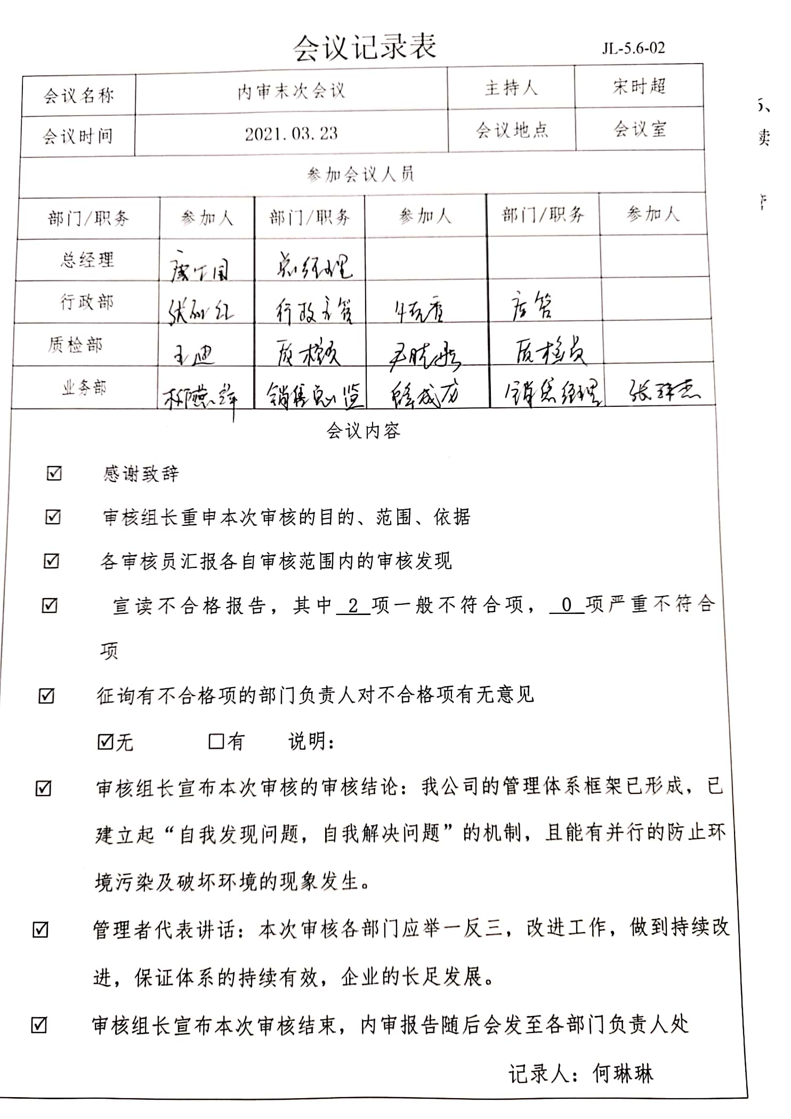  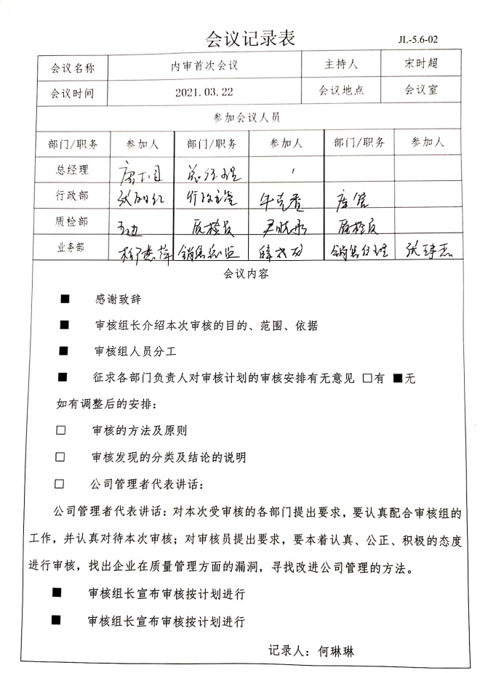
不合格/事件、纠正措施 | QEO 10.2 | 管理手册中规定了采取纠正措施的时机、对不合格或潜在不合格的原因进行分析、采取相应的对策措施等，所制定的纠正措施、预防措施程序中规定的要求满足标准要求。负责人介绍公司在运行过程中对发现的不合格都会采取纠正、纠正措施以防止不合格或不符合再次发生，同时也会举一反三，采取预防措施以防止发生不合格或不符合。 公司内审时发现的2项不符合项进行了原因分析、纠正措施和验证，详见审核9.2条款记录。公司未发生投诉不合格的情况。  公司对纠正及预防措施的管理基本符合要求。
说明：不符合标注N

